AGENȚIA PENTRU PROTECȚIA MEDIULUI BUZĂU

PROIECT DE DECIZIE AL ETAPEI DE ÎNCADRARE

Afişat în data de: 08.08.2024

Ca urmare a solicitării de emitere a acordului de mediu adresate de PHOTON ENERGY ROMÂNIA SRL, cu sediul în municipiul București, str. Jiului, nr. 8, Jiului Office Building, Clădirea A, et. 2, sector 1, înregistrată la Agenţia pentru Protecţia Mediului Buzău cu nr. 7454 din 22.05.2024,
în baza Legii nr. 292/2018 privind evaluarea impactului anumitor proiecte publice şi private asupra mediului şi a O.U.G. nr. 57/2007 privind regimul ariilor naturale protejate, conservarea habitatelor naturale, a florei şi faunei sălbatice, aprobată cu modificări și completări prin Legea nr. 49/2011, cu modificările și completările ulterioare,
Agenţia pentru Protecţia Mediului Buzău decide, ca urmare a consultărilor desfăşurate în cadrul şedinţei CAT din data de 06.08.2024, că proiectul ,, Construire centrală fotovoltaică Săhăteni 2, împrejmuire teren și amplasare capacități de stocare energie electrică, racord la punctul de conexiune existent în CEF Săhăteni 1, satul Găgeni, comuna Săhăteni” propus a fi amplasat în extravilan comuna Săhăteni, nr. cad. 22172, 21496, 22219, 22156, 22177, judeţul Buzău,

- nu se supune evaluării impactului asupra mediului,

cu obligativitatea la finalizarea investiției să solicitaţi efectuarea unui control de specialitate pentru verificarea respectării prevederilor deciziei etapei de încadrare ( art. 43, alin. 3 şi 4, Legea 292/2018) şi să solicitaţi şi să obţineţi autorizaţia de mediu, potrivit prevederilor legale în vigoare.

Justificarea prezentei decizii:
I. Motivele pe baza cărora s-a stabilit necesitatea neefectuării evaluării impactului asupra mediului sunt următoarele:
a) proiectul se încadrează în prevederile Legii nr. 292/2018 privind evaluarea impactului anumitor proiecte publice și private asupra mediului, anexa nr. 2, pct. 3, lit. a) și pct. 10, lit.a);
b)
1. Caracteristicile proiectului:
a) dimensiunea și concepția proiectului: proiectul presupune construirea unui parc fotovoltaic pentru producerea energiei electrice prin valorificarea sursei regenerabile constituita de energia solara, in localitatea Gageni, comuna Sahateni cu o putere totală instalată de 4,514 MW dc, produsa de un numar de 7282 module fotovoltaice.
Parcul fotovoltaic va genera aproximativ 6000 MWh/an ce vor fi livrati in SEN (Sistemul Energetic National) printr-un racord electric la LEA 20 Kv existenta in zona.
Suprafața necesara executarii proiectului este de 57.800 mp si este amplasat in extravilanul localitatii Gageni, comuna Sahateni, judetul Buzau, pe terenul ce apartine proprietarilor particulari cu care exista antecontracte de vanzare si superficie incheiate,

(nr.cad. 22172, 21496, 22219, 22156) si are categoria de folosinta arabil-extravilan, dar si pe terenul ce apartine SC Watford Solar S.R.L. (nr. cad. 22177-intravilan-Cc) ce se va folosi doar pentru amplasarea retelei de cabluri îngropate pentru racordarea la punctul de conexiune pentru care exista un acord scris în acest sens.
Avand in vedere ca de pe terenul cu numarul cadastral 22156 nu exista posibilitatea executarii unui sant deschis necesar ingroparii cablului subteran pentru racordarea la punctul de conexiune aflat pe terenul pe numarul cadastral 22177 decat prin travesarea terenului ce apartine Primariei Sahateni, situat în taralua 42, parcela 674, ce are categoria pășune, s-a ales solutia executarii unui foraj dirijat în lungime de aproximativ 12 m pana la terenul cu numarul cadastral 22177.
Accesul la locatia investitiei se realizeaza pe drumul de exploatare, existent in zona nr. cad. 25167.

Sistemul fotovoltaic este compus din:

- Panouri fotovoltaice
Un modul fotovoltaic este format dintr-un sistem de celule solare conectate între ele astfel încât să furnizeze o putere electrică (pe modul) în medie cuprinsă între 50 şi 550 W. Pentru a creşte puterea electrică trebuie conectate mai multe module: mai multe module în serie formează un şir iar mai multe şiruri formează un câmp fotovoltaic. Pentru aplicaţii industriale sau de utilitate publică sunt necesare sute de panouri care vor fi interconectate pentru a forma un singur, mare sistem fotovoltaic.

- Structuri de susţinere
Panourile solare sunt plate şi pot fi montate la un unghi de expunere sud fix care să le permită să capteze lumina soarelui în decursul unei zile.

- Invertoare
Invertorul constituie grupul ce converteşte puterea electrică produsă de modulele fotovoltaice din curent continuu în curent alternativ care astfel poate fi introdus în reţeaua normală de distribuţie. Convertizorul DC/AC utilizat este adecvat pentru transferarea puterii electrice generate de câmpul fotovoltaic în reţeaua de distribuţie, în conformitate cu cele mai restrictive cerinţe normative şi de securitate aplicabile. Valorile tensiunilor şi curenţilor de intrare în invertor sunt perfect compatibile cu cele ale câmpului fotovoltaic conex, în timp ce valorile tensiunilor şi frecvenţelor de ieşire sunt compatibile cu cele ale reţelei de distribuţie la care este conectată instalaţia. Invertoarele monitorizează şi controlează întreaga instalaţie fotovoltaică, asigură funcţionarea la capacitatea maximă şi colectează datele specifice operării.

- Transformatoare si dispozitive de stocare(baterii)
Transformatorul permite transformarea unei tensiuni în altă tensiune, transformare necesară pentru transportul şi distribuţia cu pierderi minime de energie electrică în curent alternativ.
Dispozitivele de stocare sunt de fapt containere in care sunt dispuse baterii ce asigura inmagazinarea energiei electrice atunci cand nu se doreste injectarea energiei electrice in sistemul national da si in acelasi timp, sistemul de stocare poate injecta energie electrica in retea chiar si atunci cand parcul fotovoltaic nu produce curent electric, fie noaptea, fie in caz de avarie la unul dintre circuitele panourilor fotovoltaice sau a altor echipamente aflate in aval.
Bateriile au o durata de viata de 10-15 ani, in functie de tipul de utilizare, iar amplasarea lor in containere face usoara mobilizarea/demobilizarea lor in caz de mentenanta sau inlocuire.
Amplasarea lor in spatiul proiectului se face de regula in functie de distantele optime de realizare a cablajelor(legaturilor de cabluri) cu sistemul integrat de cabluri al parcului fotovoltaic.

- Sistem de control şi monitorizare
Sistemul de control şi monitorizare a instalaţiei fotovoltaice permite, prin intermediul unui computer şi unui software specializat, monitorizarea în fiecare moment a stării instalaţiei şi verificarea funcţionalităţii invertoarelor instalate cu posibilitatea vizualizării şi înregistrării tuturor indicaţiilor tehnice (tensiuni, curenţi, putere electrică, energie electrică produsă, etc) a fiecărui invertor. Sistemul efectuează pe lângă aceasta şi o înregistrare automată şi continuă a tuturor valorilor de producţie ale instalaţiei şi astfel va fi posibilă vizualizarea în orice moment a tuturor mărimilor caracteristice pentru zilele şi lunile trecute.

- Drumuri de acces spre amplasament şi drumuri interne
Căile de acces în zonă sunt reprezentate de drumul de exploatare existent in zona. Proiectul prevede amenajarea unor alei de acces pe amplasamentul parcului fotovoltaic. Alegerea tehnologiei coprespunzătoare pentru realizarea drumurilor de acces depinde de caracteristicile solului existent pe amplasament. Studiul geotehnic realizat pentru amplasament va contribui la alegerea soluţiei optime.

- Linii electrice subterane
Pentru transportul energiei electrice la punctele de transformare se vor folosi cabluri electrice pozate subteran. De asemenea şi transportul din punctul principal de transformare la punctul de racordare LEA 20 Kv se face tot prin cabluri electrice pozate subteran. În general, traseele cablurilor trebuie alese în aşa fel încât:
- să se realizeze legăturile cele mai scurte, în concordanţă cu organizarea întregii reţele de cabluri;
- să se evite pe cât posibil zonele cu pericol de incendiu;
- să se evite pe cât posibil zonele în care integritatea cablului este periclitată prin deteriorări mecanice, prin agenţi corozivi, pozare în apă, vibraţii, suraîncălzire sau prin arc electric provocat de alte cabluri.
Pentru pozarea cablurilor subterane se vor practica şanţuri cu adâncimea de 1,3 m şi lăţimea de 0,8 m. După aşezarea cablurilor pe pat de nisip se umplu şanţurile cu pământ compactat şi se reface forma iniţială a terenului.

Schema flux pentru procesul tehnologic :
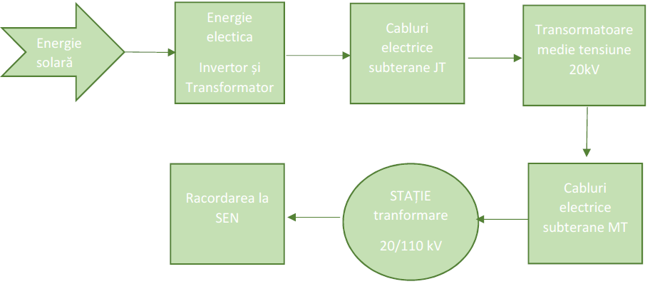

Imagine de ansamblu a dispunerii panourilor de captare a energiei solare :

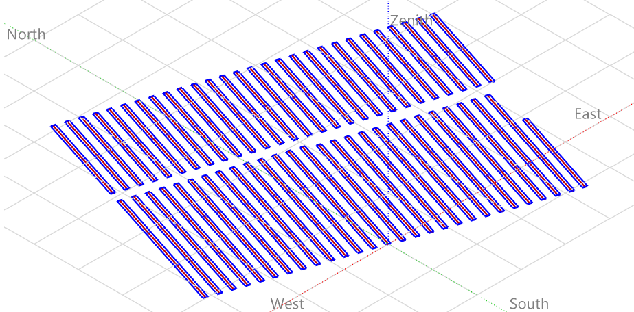
Sistemul de inmagazinare a energiei electrice este compus din:

- Containere baterii

Un container de baterii este alcătuit din mai multe unități (celule) de stocare legate intre ele. Acestea pot avea capacitati de stocare diferite de la un producator la altul, insa ele pot inmagazina impreuna o capacitate de stocare direct proportionala cu numarul acestora.

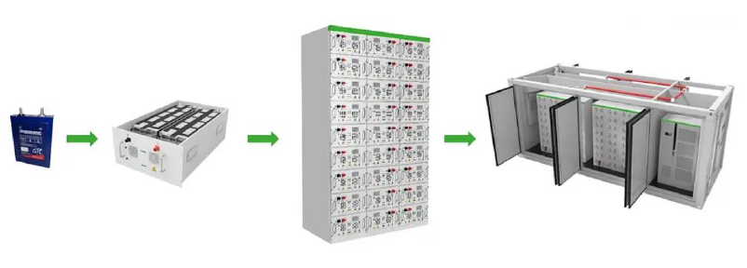

- Echipamentele conexe

Echipamentele conexe sunt echipamente care sunt necesare in procesul de stocare a energiei electrice cu ajutorul bateriilor si au functia de a trasforma, transfera si controla, curentul electric, produs cu ajutorul capacitatilor de producție (panouri fotovoltaice).

Racordarea parcului Sahateni 2, la parcul existent si functional Sahateni 1, prin punctul lui existent de conexiune, cu Sistemul Electric National, se va realiza prin executarea unei retele de cabluri electrice, realizate in sant deschis, la adancimea de 1 m si racordate in PC Sahateni 1 existent.

Fluxul energiei electrice produse este urmatorul :
Panouri fotovoltaice sau centrale eoliene > Sistem conversie energie (curent altenativ/curent continuu) > Sistem control energie electrica > baterii sau transformator > SEN.

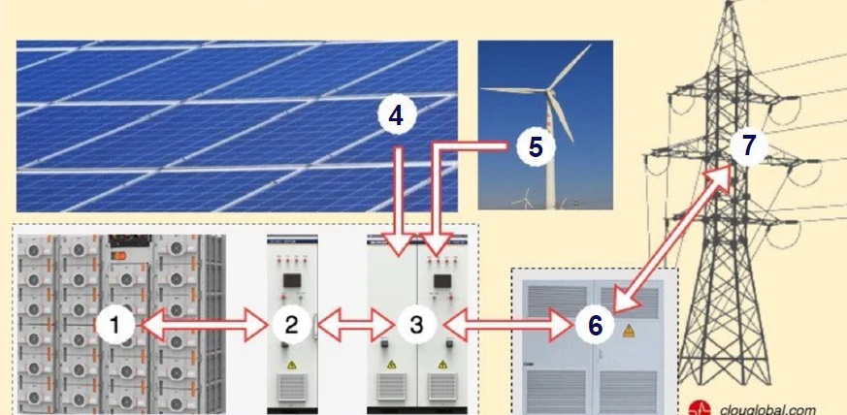

- Sistemul de monitorizare continuă, arhivare și afișare a producției trebuie să fie capabil de:
- Monitorizare, arhivare și afișare a producției instantanee și cumulate de energie electrica, CO2 si alte date importante legate de funcționarea parcului solar în format digital;
- Transmisie la distanță a datelor importante legate de funcționarea parcului solar;
- Afișarea datelor importante legate de funcționarea parcului solar pe monitoare de afișare cu LED-uri și pe pagina de web a beneficiarului;
- Permite accesul datelor cheie ale instalației prin Internet de oriunde din lume;
- Trimite rapoarte individuale de productivitate și evenimente sub forma de e-mail;
- Evaluează complet datele de sistem și le prezintă sub forma grafică sau de tabel;
- Management central al clientului și datelor centralei electrice.

- Împrejmuire teren – împrejmuirea se va face cu plasă sudată montată pe stâlpi metalici la distanța de 2 m. Stâlpii metalici sunt de 3 țoli și sunt fixați în beton într-un orificiu cu diametrul de 30 cm și adâncimea de min. 0,50 m. Stâlpii pe care se montează camerele de supraveghere video și cei de la poarta de acces vor avea diametrul de 5 țoli și vor fi îngropați în beton cu diametrul de 50 cm și adâncime de circa 1,3 m.

- Montarea instalației de supraveghere video - Se montează camere de supraveghere pe stâlpii de gardului cu care se împrejmuiește terenul. Instalația de supraveghere video, va cuprinde: camerele de supraveghere, unitatea de monitorizare a imaginilor, dispozitiv de transmitere la distanță a imaginilor, memorie de stocare HDD, calculator PC cu softul necesar înregistrării și controlului manual cât și automat, capabil să gestioneze traficul de date, cât și controlul de la distanță al camerelor de supraveghere video.

Tehnologia de realizare a parcului fotovoltaic dar și succesiunea în care se vor executa lucrarile este alcatuita din urmatoarele etape:

- lucrări de amenajare a drumurilor de acces şi a drumurilor interne;
- montarea elementelor metalice de susţinere a panourilor fotovoltaice;
- realizarea platformelor pentru posturile de transformare;
- lucrări pentru montarea panourilor fotovoltaice;
- montarea containerelor de baterii;
- montarea posturilor de transformare;
- săparea şanţurilor şi amplasarea liniilor electrice subterane;
- realizarea tuturor instalatiilor prevazute in proiectul faza PTH+DE (supraveghere video, iluminat, sistem SCADA, etc);
- realizarea închiderilor perimetrale;
- lucrări de refacere a terenului în zonele folosite temporar.

Organizarea de santier va fi realizată pe amplasamentul parcului fotovoltaic și va cuprinde:
- vestiare muncitori
- toalete tip ecologice
- amenajarea unei platforme pentru parcare utilaje
- baraca metalică pentru depozitarea sculelor și materialelor de securitatea muncii
- amenajarea terenului în incintă
- organizarea spatiilor necesare depozitarii temporare a materialelor, masurile specifice pentru conservare pe timpul depozitarii si evitării degradărilor;
- masuri specifice privind protecția si securitatea muncii (PSI), precum si de prevenire si stingere a incendiilor, decurgând din natura operațiilor si tehnologiilor de constructive cuprinse in documentația de execuție a obiectivului;

– materiile prime, energia și combustibilii utilizați, cu modul de asigurare a acestora;

Materii prime principale:
- energia solară
- energie electrică ( va exista un consum propriu de energie electrica pentru asigurarea functionarii echipamentelor de monitorizare si iluminat de securitate in absenta productiei proprii/pe timpul noptii).
agregate de balastiera (nisip, balast şi pietriş),
baterii, echipamentele conexe capacităților de stocare
apa

- Valoarea investiției: aproximativ 5 milioane euro.
- Perioada de execuție a proiectului propusă: maxim 6 luni

b) cumularea cu alte proiecte existente și/sau aprobate: Centrala electrică fotovoltaică (CEF) Săhăteni 2 va fi parte componentă a unei parc fotovoltaic ce conține o centrală electrică fotovoltaică (CEF) Săhăteni 1 cu capacitatea de producţie ( putere maxim simultană aprobată) de maxim 5,5 MW, pusă în funcțiune în 2023 și autorizată din punct de vedere al protecției mediului prin Autorizația de mediu nr. 191/18.10.2023 emisă de APM Buzău, adiacentă amplasamentului propus; parcul fotovoltaic va conține și o centrală electrică fotovoltaică propusă pe amplasamentul de pe NC 20303, T 42, P 676, proiect aflat în procedură de reglementare la APM Buzău ;
c) utilizarea resurselor naturale, în special a solului, a terenurilor, a apei și a biodiversității: apa utilizată în perioada de realizare a proiectului și desfășurare a activității pentru consumul potabil va fi asigurată cu apă îmbuteliată iar în scop menajer ( uz sanitar) și eventual tehnologic ( umectarea drumurilor, etc.) în vederea reducerii emisiilor de pulberi şi pentru compactare va fi asigurată prin transport cu autocisterne de la surse de alimentare autorizate; agregatele minerale și betonul necesare vor fi asigurate prin transport cu autobasculante din balastiere, cariere și staţii de beton autorizate din zona amplasamentului;
d) cantitatea și tipurile de deşeuri generate/gestionate: deşeurile menajere, deșeurile reciclabile şi deşeurile de construcție generate în faza de realizare a proiectului vor fi colectate selectiv, depozitate temporar în spaţii special amenajate propuse prin proiect în organizarea de șantier şi preluate în vederea eliminării/valorificării de operatori autorizaţi; deșeurile tehnologice rezultate din desfășurarea activității şi cele menajere vor fi colectate selectiv, depozitate temporar în spaţii special amenajate propuse prin proiect și vor fi preluate în vederea valorificării – eliminării prin operatori autorizaţi; deșeurile deşeurile rezultate de la o eventuală întreţinere a utilajelor şi/sau mijloacelor de transport utilizate pentru realizarea proiectului vor fi colectate selectiv, depozitate temporar în spaţii special amenjate ( spaţiu dotat cu cuvă de retenţie pentru stocarea uleiului uzat şi/sau a filtrelor de ulei şi carburanţi uzate, etc.) şi vor fi preluate în vederea valorificării – eliminării prin operatori autorizaţi;
e) poluarea și alte efecte negative: lucrările şi măsurile prevăzute în proiect nu vor afecta semnificativ factorii de mediu (aer, apă, sol, aşezări umane), şi anume: apele menajere generate în timpul realizării proiectului și în timpul desfășurării activității ( activități de mentenanță) vor fi colectate în toalete ecologic al cărăr conținut va fi vidanjat și evacuat întro stație de epurare autorizată; utilizarea la realizarea proiectului a unor mijloace de transport, a unor utilaje specifice având verificarea periodică stabilită prin lege la zi, repararea acestora în unităţi service specializate şi întreţinerea acestora în condiţii optime de funcţionare conduce la un nivel al emisiilor în apă, atmosferă şi al zgomotului sub limita admisă de legislaţia în vigoare; utilizarea unor echipamente optimizate din construcţie pentru un zgomot minim în fluxul tehnologic conduce la un nivel al zgomotului sub limita admisă de legislaţia în vigoare și la un risc minor pentru sănătatea umană în concordanță cu punctul de vedere emis de DSP Buzău;
f) riscurile de accidente majore și/sau dezastre relevante pentru proiectul în cauză, inclusiv cele cauzate de schimbările climatice, conform informațiilor științifice: alimentarea cu carburanţi a utilajelor şi mijloacelor de transport utilizate la realizarea proiectului în staţii de distribuţie sau prin unităţi specializate autorizate şi tehnologiile utilizate conduc la un risc de accident minor;
g) riscurile pentru sănătatea umană - de exemplu, din cauza contaminării apei sau a poluării atmosferice: managementul propus prin proiect privind colectarea și evacuarea apelor uzate menajere, în timpul realizării proiectului și desfășurării activității, privind utilizarea unor mijloace de transport, a unor utilaje specifice având verificarea periodică stabilită prin lege la zi, repararea acestora în unităţi service specializate şi întreţinerea acestora în condiţii optime de funcţionare conduce la un nivel al emisiilor în apă și în atmosferă sub limita admisă de legislaţia în vigoare și la un risc minor pentru sănătatea umană în concordanță cu punctul de vedere emis de DSP Buzău; utilizarea unor echipamente optimizate din construcţie pentru un zgomot minim în fluxul tehnologic conduce la un nivel al zgomotului sub limita admisă de legislaţia în vigoare și la un risc minor pentru sănătatea umană în concordanță cu punctul de vedere emis de DSP Buzău;

2. Amplasarea proiectelor
a) utilizarea actuală și aprobată a terenurilor : destinaţia actuală aprobată prin planurile de urbanism și amenajare a teritoriului a terenurilor pe care se va realiza proiectul este de zonă agricolă cu propunere de zonă unități energetice de producere a energiei prin valorificarea resurselor energetice regenerabile - parc fotovoltaic, având folosința actuală de teren agricol;
b) bogăția, disponibilitatea, calitatea și capacitatea de regenerare relative ale resurselor naturale, inclusiv solul, terenurile, apa și biodiversitatea, din zonă și din subteranul acesteia: utilizarea în cadrul proiectului în faza de construcţie și desfășurare a activității a unei cantităţi de apă mici nu va crea probleme privind calitatea şi capacitatea regenerativă a acesteia;
c) capacitatea de absorbţie a mediului natural, acordându-se o atenție specială următoarelor:
1. zonele umede, zone riverane, guri ale râurilor : nu este cazul;
2. zonele costiere și mediul marin : nu este cazul;
3. zonele montane şi forestiere: nu este cazul;
4. arii naturale protejate de interes național, comunitar, internațional: proiectul nu este amplasat în sau în vecinătatea unei arii naturale protejate de interes național, comunitar, alta decât siturile Natura 2000, internațional;
5. zone clasificate sau protejate conform legislaţiei în vigoare: situri Natura 2000 desemnate în conformitate cu legislația privind regimul ariilor naturale protejate, conservarea habitatelor naturale, a florei și faunei sălbatice; zonele prevăzute de legislația privind aprobarea Planului de amenajare a teritoriului național - Secțiunea a III-a - zone protejate, zonele de protecție instituite conform prevederilor legislației din domeniul apelor, precum și a celei privind caracterul și mărimea zonelor de protecție sanitară și hidrogeologică: proiectul nu este amplasat în situri Natura 2000, amplasamentul proiectului aflându-se într-o zonă agricolă cu propunere de zonă unități energetice de producere a energiei prin valorificarea resurselor energetice regenerabile - parc fotovoltaic, la o distanță de cca. 5225 m față de cea mai apropiată arie de protecție special avifaunistică ROSPA0112 – Câmpia Gherghiței; proiectul nu este amplasat în zonele prevăzute de legislația privind aprobarea Planului de amenajare a teritoriului național - Secțiunea a III-a - zone protejate, în zonele de protecție instituite conform prevederilor legislației din domeniul apelor sau în zonele de protecție sanitară și hidrogeologică și nu va avea un impact asupra corpurilor de apă de suprafață sau subteran conform punctului de vedere exprimat de de AN Apele Române, ABA Buzău-Ialomița în CAT;
6. zonele în care au existat deja cazuri de nerespectare a standardelor de calitate a mediului prevăzute de legislaţia națională și la nivelul Uniunii Europene și relevante pentru proiect sau în care se consideră că există astfel de cazuri: nu au fost înregistrate astfel de situaţii;
7. zonele cu o densitate mare a populației: amplasamentul proiectului se află într-o zonă agricolă cu propunere de zonă unități energetice de producere a energiei prin valorificarea resurselor energetice regenerabile - parc fotovoltaic, la o distanță de cca. 2000 m față de zona rezidențială – sat Găgeni, comuna Săhăteni, dar măsurile impuse prin proiect (utilizarea în faza de realizare a proiectului a unor surse generatoare de zgomot şi vibraţii, emisii în apă și atmosferă și utilizarea în faza de desfășurare a activității a unor surse generatoare de zgomot şi vibraţii dintre cele mai silenţioase și/sau moderne existente pe piaţă), conduce la un risc minor privind creerea unui disconfort vecinătăţilor și respectă normele de igienă și recomandările privind mediul de viață al populației conform punctului de vedere emis de DSP Buzău;
8. peisaje și situri importante din punct de vedere istoric, cultural sau arheologic: amplasamentul proiectului nu se află în zona de protecție a unui monumet istoric sau sit arheologic conform punctului de vedere exprimat de Direcția Județeană pentru Cultură Buzău în CAT;

3. Tipurile și caracteristicile impactului potenţial:
- importanța și extinderea spațială a impactului - de exemplu, zona geografică şi dimensiunea populației care poate fi afectată: nu este cazul;
- natura impactului: nu este cazul;
- natura transfrontalieră a impactului: nu este cazul;
- intensitatea şi complexitatea impactului: impact relativ redus, pe perioada execuţiei proiectului şi după realizarea proiectului, deoarece măsurile prevăzute prin proiect nu vor afecta semnificativ factorii de mediu (aer, apă, sol, aşezări umane);
- probabilitatea impactului: impact cu probabilitate redusă atât pe parcursul realizării investiţiei, cât şi după darea în exploatare a acesteia, deoarece măsurile prevăzute prin proiect nu vor afecta semnificativ factorii de mediu (aer, apă, sol, aşezări umane);
- debutul, durata, frecvenţa şi reversibilitatea preconizate ale impactului: impact cu debut durată, frecvenţă reduse datorită naturii proiectului, mărimii, localizării şi măsurilor prevăzute de acesta, impactul fiind reversibil;
- cumularea impactului cu impactul altor proiecte existente și/sau aprobate: nu este cazul;
- posibilitatea de reducere efectivă a impactului: fiind un impact cu debut, durată, frecvenţă reduse și reversibil, nu este necesară evaluarea impactului asupra mediului;

- pe parcursul procedurii nu s-au înregistrat observaţii din partea publicului.
- pe parcursul procedurii au fost afişate la sediul administraţiei locale ( Primăria Săhăteni) şi publicate în presă anunţurile publice privind depunerea solicitării privind proiectul de investiţii şi decizia etapei de încadrare;
- decizia a fost luată ca urmare a analizării documentaţiei, a verificării amplasamentului în teren, întocmirea procesului verbal de verificare a amplasamentului, a Listei de control – etapa de încadrare, punctelor de vedere emise de membri CAT şi consultării membrilor CAT în cadrul ședinței de analiză;

II. Motivele care au stat la baza luării deciziei etapei de încadrare în procedura de evaluare adecvată sunt următoarele:
- proiectul propune lucrări ce se vor realiza la aproximativ 5225 m față de cea mai apropiată arie de protecție special avifaunistică ROSPA0112 – Câmpia Gherghiței;

III. Motivele pe baza cărora s-a stabilit neefectuarea evaluării impactului asupra corpurilor de apă sunt următoarele:
a) conform punctului de vedere exprimat de de AN Apele Române, ABA Buzău-Ialomița în CAT nu este necesară elaborarea SEICA și nu este necesară solicitarea și obținerea avizului de gospodărire a apelor;

a) Lucrările de investiţii se vor realiza în conformitate cu proiectul analizat şi cu respectarea condiţiilor impuse prin actele emise de instituţiile de avizare ;
b) Se vor lua următoarele măsuri de diminuare a impactului în timpul construcţiei:
- lucrările se vor realiza conform proiectului, şi se vor efectua lucrări de închidere pe măsura realizării sarcinilor tehnologice;
- depozitarea materialelor de construcţie se va face astfel încât să nu blocheze căile de acces ( carosabil, drumuri laterale) şi să nu poată fi antrenate de vânt sau de apele pluviale;
- se va realiza optimizarea traseului mijloacelor de transport cu materiale de construcţii;
- se vor lua măsurile necesare pentru evitarea pierderilor de materiale în timpul transportului;
- lucrările se vor executa de către un antreprenor autorizat, cu utilizarea unor echipamente şi materiale standardizate şi prescrise prin proiectul tehnic şi cu respectarea unui flux tehnologic de desfăşurare a fiecărei lucrari în parte.
- pe timpul realizării proiectului se vor lua măsuri pentru prevenirea degajării prafului prin stropirea drumurilor de acces utilizate, etc.;
- se vor utiliza utilaje şi mijloace de transport agrementate din punct de vedere tehnic, care să nu genereze scurgeri de produse petroliere şi lubrifianţi, zgomot, vibraţii, etc.;
- lucrările de întreţinere ( inclusiv schimbul de ulei) şi reparaţii la utilajele utilizate în realizarea proiectului vor fi realizate numai în unităţi autorizate, respectându-se prevederile legislaţiei de mediu privind gestionarea deşeurilor produse şi a substanţelor şi preparatelor periculoase; în cazul realizării lucrărilor de întreţinere ( inclusiv schimbul de ulei) şi reparaţii la utilajele utilizate în realizarea proiectului în cadrul organizării de șantier, se va asigura dotarea cu mijloace de intervenție în caz de poluări accidentale cu produse petroliere şi lubrifianţi;
- în cazul poluării accidentale a solului cu produse petroliere şi lubrifianţi, se va decoperta solul pe o adâncime de 0,5 m, pământul contaminat se va colecta în saci şi se vor transporta de societăţi autorizate pentru transportul deşeurilor periculoase la depozite/incineratoare de deşeuri periculoase;
- se vor respecta prevederile OUG nr. 92/2021 privind regimul deşeurilor, cu modificările și completările ulterioare;
- titularul autorizației de construire are obligația să respecte planul de gestionare a deșeurilor rezultate din activități de desființări, descris în memoriul de prezentare a proiectului, să adopte sisteme de demolare selectivă, sortare, reutilizare pe amplasament și/sau predare către operatori autorizați a deșeurilor rezultate, astfel încât să se asigure atingerea un nivel de pregătire pentru reutilizare, reciclare și alte operațiuni de valorificare materială, inclusiv prin operațiuni de umplere/rambleiere, de minimum 70% din masa deșeurilor nepericuloase provenite din activitățile autorizate. (O.U.G. nr. 92/2021, art. 17, alin. 4 și 7)
- titularul autorizației de construire trebuie să raporteze anual APM, până la 30 aprilie a anului următor celui pentru care se raportează, conformarea la obligațiile legale. (O.U.G. nr. 92/2021, art. 49, pct. 9)
- deşeurile rezultate în urma lucrărilor se vor colecta în spaţii special amenajate pe amplasamentul organizării de șantier şi apoi vor fi valorificate/eliminate prin societăți autorizate; pământul rezultat în urma lucrărilor de excavare se va depozita temporar pe amplasament şi se va refolosi la lucrări de sistematizare a amplasamentului;
- titularul proiectului este obligat să se asigure că, pe perioada execuţiei lucrărilor, se iau toate măsurile pentru colectarea selectivă şi predarea spre valorificare a deşeurilor din hârtie, metal, plastic, sticlă şi a celor din construcţii şi demolări; deşeurile nevalorificabile vor fi predate unui operator autorizat pentru eliminare.
- titularul proiectului este obligat să se asigure de colectarea separată, sortarea și predarea spre valorificare sau eliminare, după caz, a deșeurilor rezultate din lucrări de construcții și desființări, astfel încât, pentru deșeurile nepericuloase (cu excepția pamântului și pietrelor, încadrate la codul 17 05 04) să se asigure atingerea un nivel de pregătire pentru reutilizare, reciclare și alte operațiuni de valorificare materială, inclusiv prin operațiuni de umplere/rambleiere.
- în cazul în care, un tip de deşeu se poate încadra sub două coduri diferite, în funcţie de posibila prezenţă a unor caracteristici periculoase, încadrarea ca deşeu nepericulos se poate realiza numai în baza analizei originii şi a testării deşeului, după caz.
- titularul proiectului este obligat să ţină şi să păstreze cel puţin trei ani evidenţa gestiunii deşeurilor şi să asigure transmiterea acesteia la autoritatea teritorială pentru protecţia mediului, anual, până la finalizarea lucrărilor.
- după realizarea obiectivului de investiţii, constructorul va dezafecta lucrările provizorii şi va degaja zona de materiale folosite sau rezultate şi de alte lucrări provizorii, suprafaţa de teren vizată va fi adusă la forma iniţială ;
c) În timpul execuţiei lucrărilor şi exploatării obiectivului se vor respecta prevederile STAS SR 10009/2017 – Acustică – limite admisibile ale nivelului de zgomot din mediul ambiant.
d) Organizarea de şantier privind realizarea proiectul de investiţii se va efectua astfel încât se vor respecta prevederile STAS 12574/87- privind condiţiile de calitate a aerului.
e) Executarea lucrărilor de investiţii se va face cu respectarea amplasamentului, a documentaţiei tehnice depuse, a normativelor şi prescripţiilor tehnice privind realizarea unui astfel de obiectiv astfel încât în timpul realizării proiectului și desfășurarea activității:

La imisie, noxele din atmosferă generate în timpul realizării proiectului și desfășurarea activității se vor încadra în limitele maxim admise ale STAS 12574/1987.
- indicatorii apelor uzate menajere colectate în toalete ecologice și evacuate prin vidanjare și transport într-o staţia de epurare autorizată se vor încadra în limitele impuse prin contractul încheiat cu operatorul staţiei de epurare;
  - nivelul de zgomot echivalent, la limita amplasamentului, nu va depăşi valoarea admisibilă conform STAS SR 10009/2017 – Acustică – limite admisibile ale nivelului de zgomot din mediul ambiant ;
  - în situaţii accidentale de emisii de poluanţi în mediu, inclusiv zgomot, se vor realiza buletine de analiză de către persoane fizice şi/sau juridice atestate în vederea stabilirii stării mediului în zonă;
  - deşeurile de construcție vor fi colectate pe sorturi şi depozitate temporar în spaţii special amenajate prin proiect în vederea valorificării/eliminării prin societăţi autorizate;
- deșeurile colectate din activitatea de mentenanță ( inclusiv bateriile) și stocate temporar spațiile special amenajate propuse prin proiect sau preluate de societățile ce asigură mentenanța, vor fi valorificate/eliminate prin societăți autorizate în baza unor contracte ce vor fi încheiate cu aceste societăți;

Programul de lucru în timpul execuţiei proiectului şi desfăşurării activităţii se va adapta astfel încit să nu creeze disconfort vecinătăţilor;

f) realizarea lucrărilor de refacere a stării iniţiale/reabilitare în vederea utilizării ulterioare a terenului se va face controlat pe etape în sensul repectării legislaţiei de mediu, în aşa fel încât să se prevină poluarea aerului, solului şi apei subterane; în acest sens se vor realiza un plan de intervenţie în caz de poluări accidentale, vor fi asigurate materialele adecvate pentru a face faţă unui astfel de incident, se va asigura gestionarea substanţelor şi preparatelor periculoase si a deşeurilor în condiţiile respectării legislaţiei de mediu specifice;
g) în conformitate cu prevederile OUG nr. 68/2007 privind răspunderea de mediu, cu referire la prevenirea şi repararea prejudiciului asupra mediului, cu modificările şi completările ulterioare, titularul trebuie să adopte toate măsurile necesare pentru preîntâmpinarea pericolelor de apariţie a unei ameninţări iminente şi a unui prejudiciu asupra mediului şi să suporte costurile acţiunilor preventive şi reparatorii.

Prezenta decizie poate fi contestată în conformitate cu prevederile Legii nr. 292/2018 privind evaluarea impactului anumitor proiecte publice şi private asupra mediului ( art. 21 și art. 22) şi ale Legii contenciosului administrativ nr. 554/2004, cu modificările şi completările ulterioare.
Orice persoană care face parte din publicul interesat și care se consideră vătămată într-un drept al său ori într-un interes legitim se poate adresa instanței de contencios administrativ competente pentru a ataca, din punct de vedere procedural sau substanțial, actele, deciziile ori omisiunile autorității publice competente care fac obiectul participării publicului, inclusiv aprobarea de dezvoltare, potrivit prevederilor Legii contenciosului administrativ nr. 554/2004, cu modificările și completările ulterioare.
Se poate adresa instanței de contencios administrativ competente și orice organizație neguvernamentală care îndeplinește condițiile prevăzute la art. 2 din Legea nr. 292/2018 privind evaluarea impactului anumitor proiecte publice și private asupra mediului, considerându-se că acestea sunt vătămate într-un drept al lor sau într-un interes legitim.

Actele sau omisiunile autorității publice competente care fac obiectul participării publicului se atacă în instanță odată cu decizia etapei de încadrare, cu acordul de mediu ori, după caz, cu decizia de respingere a solicitării de emitere a acordului de mediu, respectiv cu aprobarea de dezvoltare sau, după caz, cu decizia de respingere a solicitării aprobării de dezvoltare.

Înainte de a se adresa instanței de contencios administrativ competente, persoanele prevăzute la art. 21 din Legea nr. 292/2018 privind evaluarea impactului anumitor proiecte publice și private asupra mediului au obligația să solicite autorității publice emitente a deciziei prevăzute la art. 21 alin. (3) sau autorității ierarhic superioare revocarea, în tot sau în parte, a respectivei decizii. Solicitarea trebuie înregistrată în termen de 30 de zile de la data aducerii la cunoștința publicului a deciziei.

Autoritatea publică emitentă are obligația de a răspunde la plângerea prealabilă prevăzută la art. 22 alin. (1) în termen de 30 de zile de la data înregistrării acesteia la acea autoritate.

Procedura de soluționare a plângerii prealabile prevăzută la art. 22 alin. (1) este gratuită și trebuie să fie echitabilă, rapidă și corectă.

Prezenta decizie nu exclude obligaţia solicitării şi obţinerii şi a altor autorizaţii sau avize, prevăzute de legislaţia în vigoare.
Responsabilitatea asupra datelor prezentate în memoriul de prezentare revine în totalitate titularului de proiect.

Titularul proiectului este responsabil de legalitatea şi autenticitatea actelor prezentate în copii la dosarul de solicitare a acordului de mediu.

Prezenta decizie este valabilă pe toată perioada de realizare a proiectului ( art. 18, alin. (12) din Legea 292/2018 privind evaluarea impactului anumitor proiecte publice şi private asupra mediului).
În cazul în care decizia de emitere a aprobării de dezvoltare sau decizia de respingere a emiterii aprobării de dezvoltare nu se emit în termen de 5 ani de la emiterea prezentei decizii a etapei de încadrare, titularul proiectului este obligat să se adreseze APM Buzău în vederea confirmării faptului că decizia etapei de încadrare nu este depășit (art. 18, alin. (13) din Legea 292/2018 privind evaluarea impactului anumitor proiecte publice şi private asupra mediului).

Nerespectarea prevederilor prezentei decizii a etapei de încadrare se sancționează conform prevederilor legale în vigoare.

Şef Serviciu Avize, Acorduri, Autorizaţii Întocmit,
Mirela MARIN Titel PENEŞ

în

